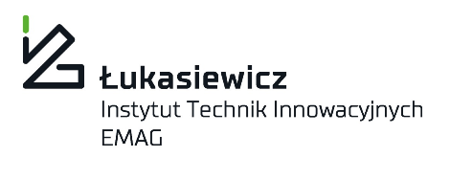

dotyczy postępowania o udzielenie zamówienia publicznego o nazwie:

AZLZ.26.24.2023 Dostawę 3-letniej subskrypcji oprogramowania Microsoft w ramach programu licencyjnego Microsoft Enrollment for Education Solutions (EES) lub oprogramowania równoważnego na rzecz podmiotów Sieci Badawczej Łukasiewicz.

w trybie przetargu nieograniczonego na zasadach określonych dla postępowań powyżej kwot określonych w art. 3 ustawy z dnia 11 września 2019 r. – Prawo zamówień publicznych (Dz. U. z 2021 r., poz. 1129 ze zm.)

ZNAK SPRAWY: AZLZ.26.24.2023

Zamawiający:
Sieć Badawcza Łukasiewicz - Instytut Lotnictwa
Al. Krakowska 110/114
02-256 Warszawa
Osoba do kontaktu: Edyta Sitnik
Adres poczty elektronicznej: Edyta.Sitnik@ilot.lukasiewicz.gov.pl

Zamawiający, został wyznaczony jako Pełnomocnik upoważniony do przeprowadzenia niniejszego postępowania w imieniu i na rzecz:
Sieć Badawcza Łukasiewicz – Instytut Technik Innowacyjnych EMAG ul. Leopolda 31, 40-189 Katowice

Przedmiotowe postępowanie prowadzone jest przy użyciu środków komunikacji elektronicznej. Składanie ofert następuje za pośrednictwem platformy zakupowej

Dokumenty zamówienia dostępne są pod linkiem:
https://ilot.eb2b.com.pl/open-preview-auction.html/2203/dostawa-3-letniej-subskrypcji-oprogramowania-microsoft-w-ramach-programu-licencyjnego-microsoft-enrollment-for-education-solutions-ees-lub-oprogramowania-rownowaznego-na-rzecz-podmiotow-sieci-badawczej-lukasiewicz

